关于AICUBE的使用体验和建议 1.00O
- 增加生产代码的编码设置，比如可以设置成UTF-8或ANSI格式。
- 每次重复添加两个定时函数和main函数。
- 时钟比实际的慢。不清楚是定时器问题还是时钟问题。
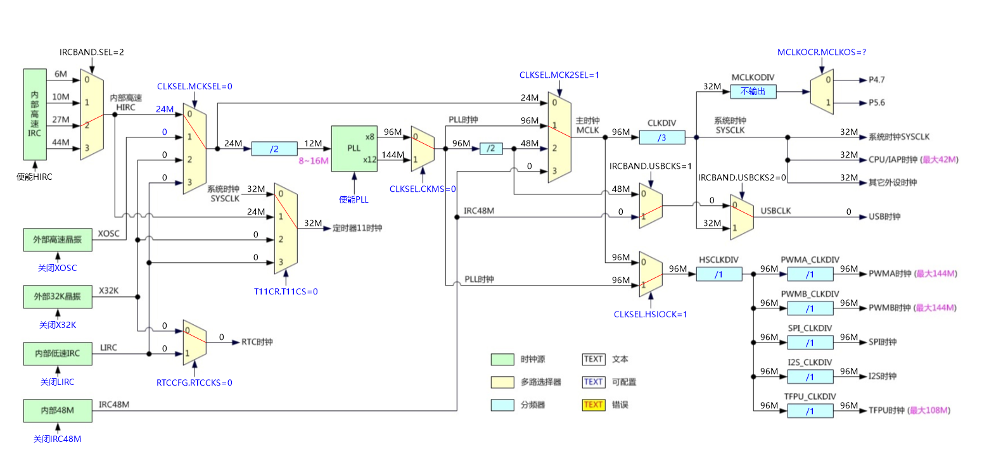
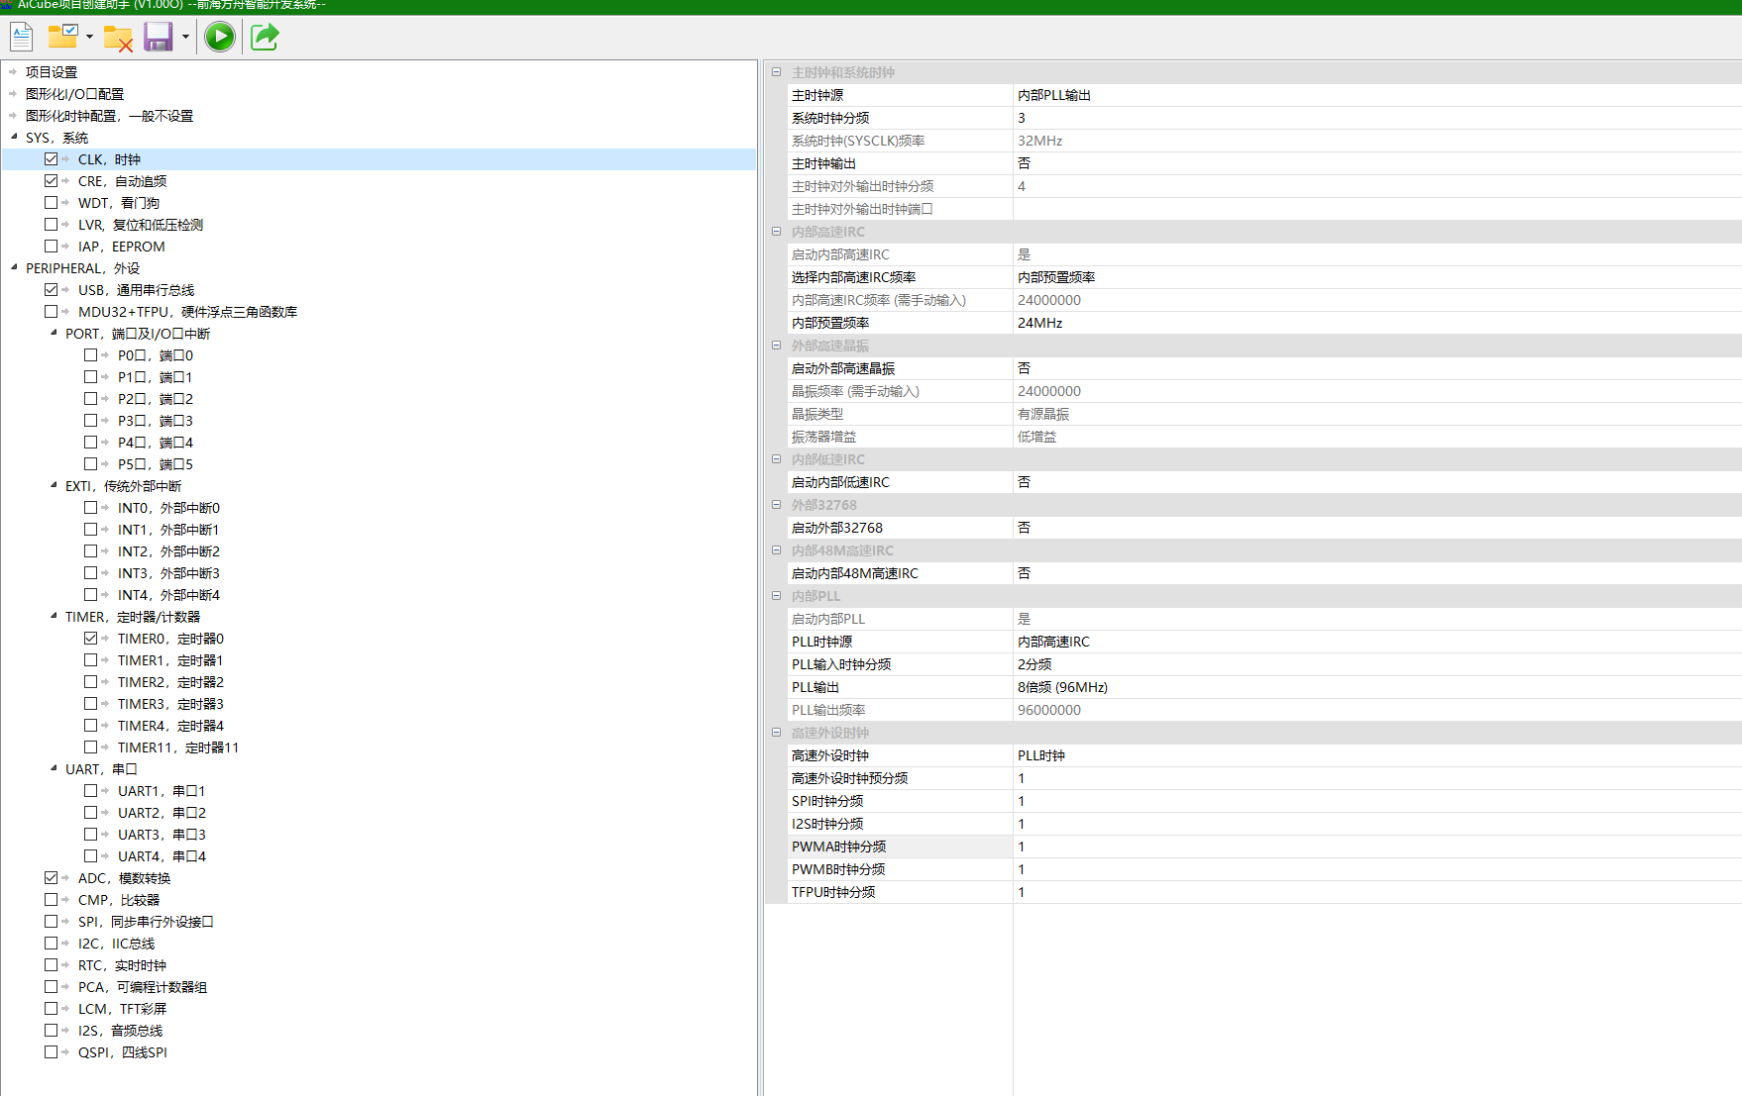
- 修改配置后再次生成会重复添加MAIN 和 软定时函数。同时用户原来写入的头文件会被覆盖。

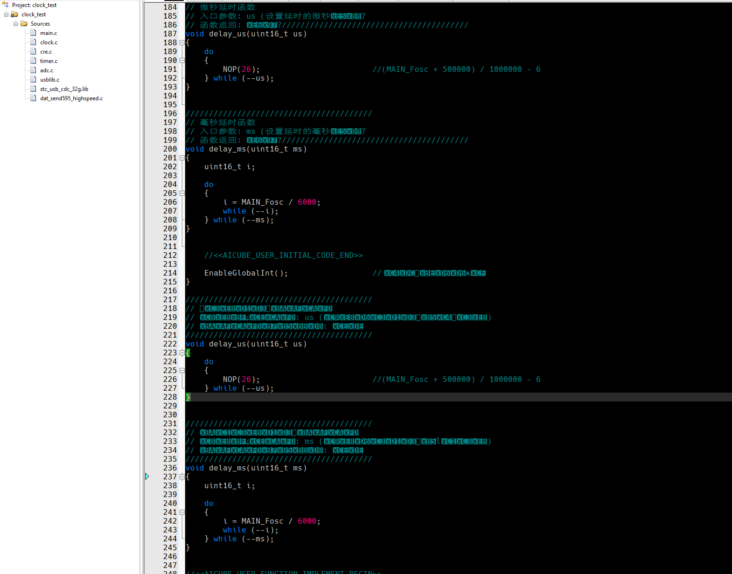

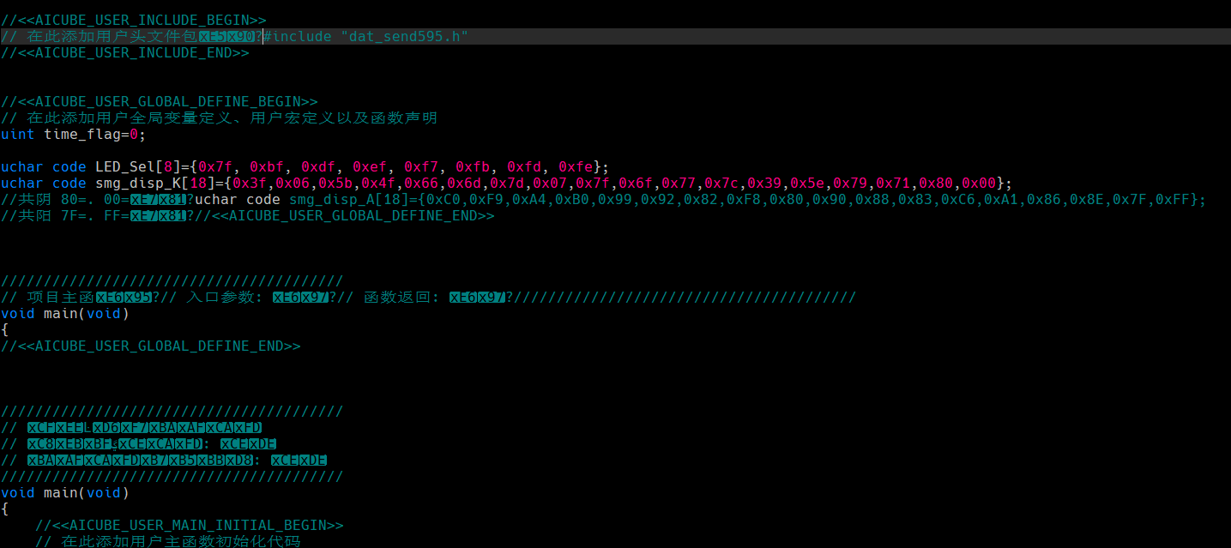

- 部分函数后面自动增加了一个大括号。
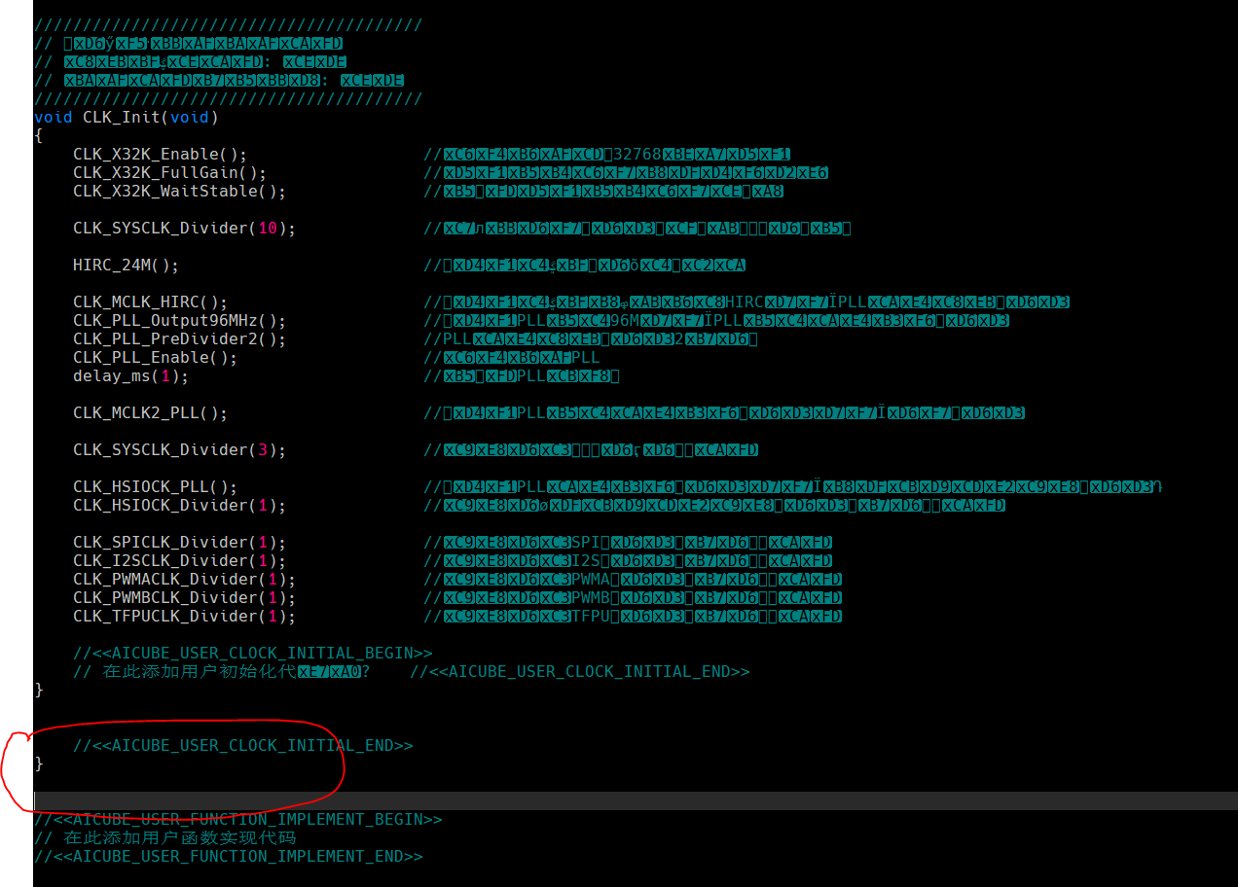
- ADC函数也多了一个，重复了。（这不是个例，其它函数也有类似情况）
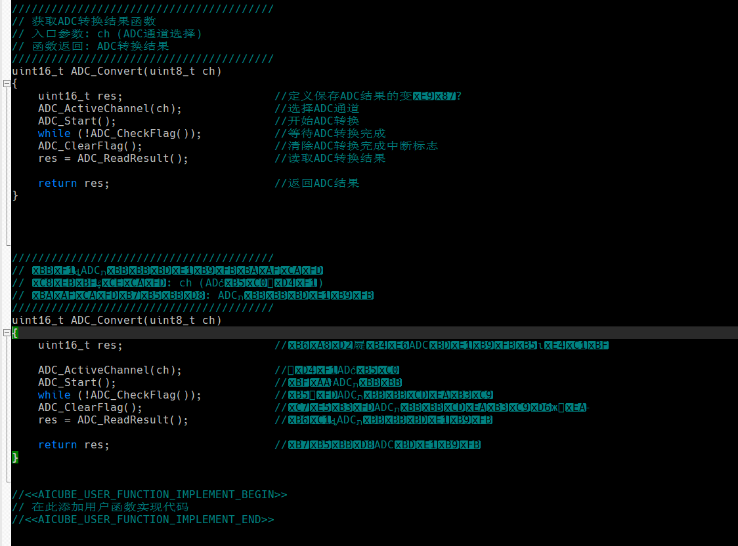

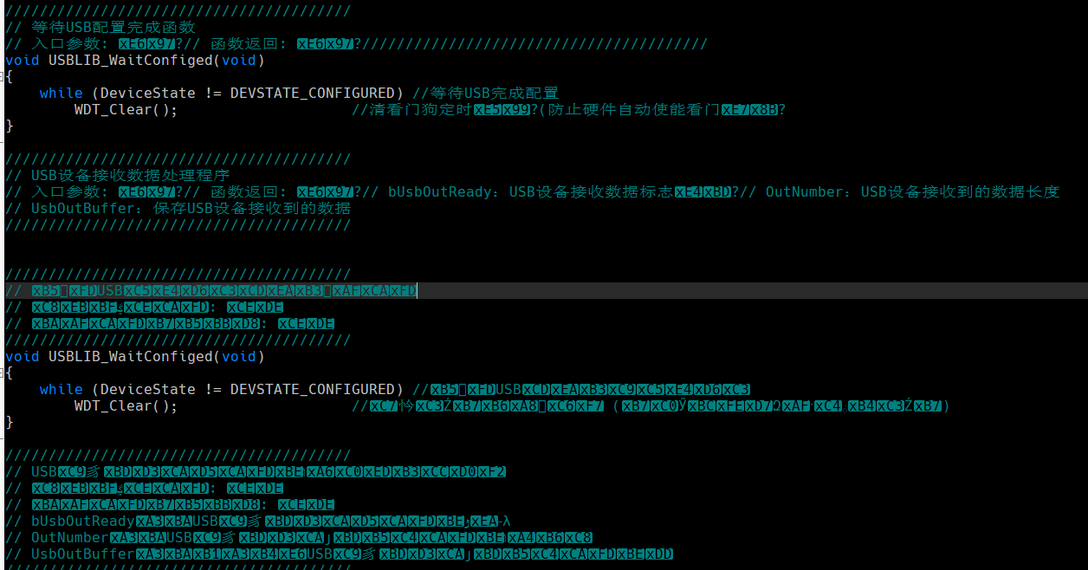

- IO口的设置，建议增加一个统一设置选择，比如P0口只设置一下就把P00-P07全部统一设置了，可以提供效率。 一个一个设置有点费时间和费手指。
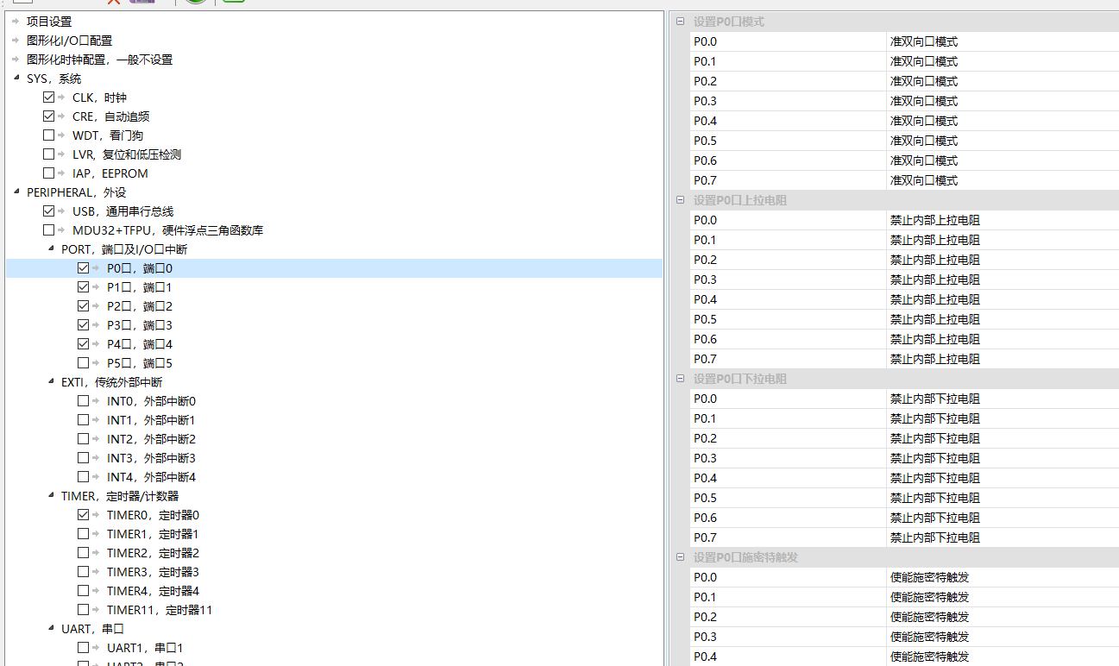
- 接上一话题，后面设置的下拉点建议向左靠近选项字体，减少鼠标滑动距离，方便查看。特别是对于大显示器很有影响。
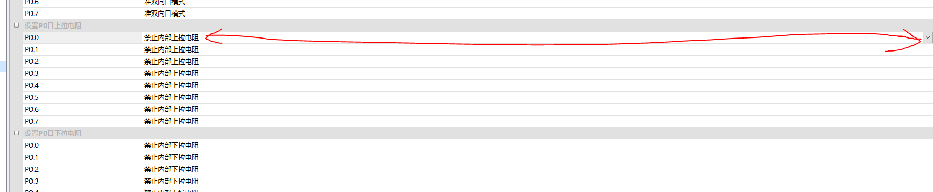
- 生成项目时提示MCLKO未配置管脚，但界面上无法配置，此选项为灰色。
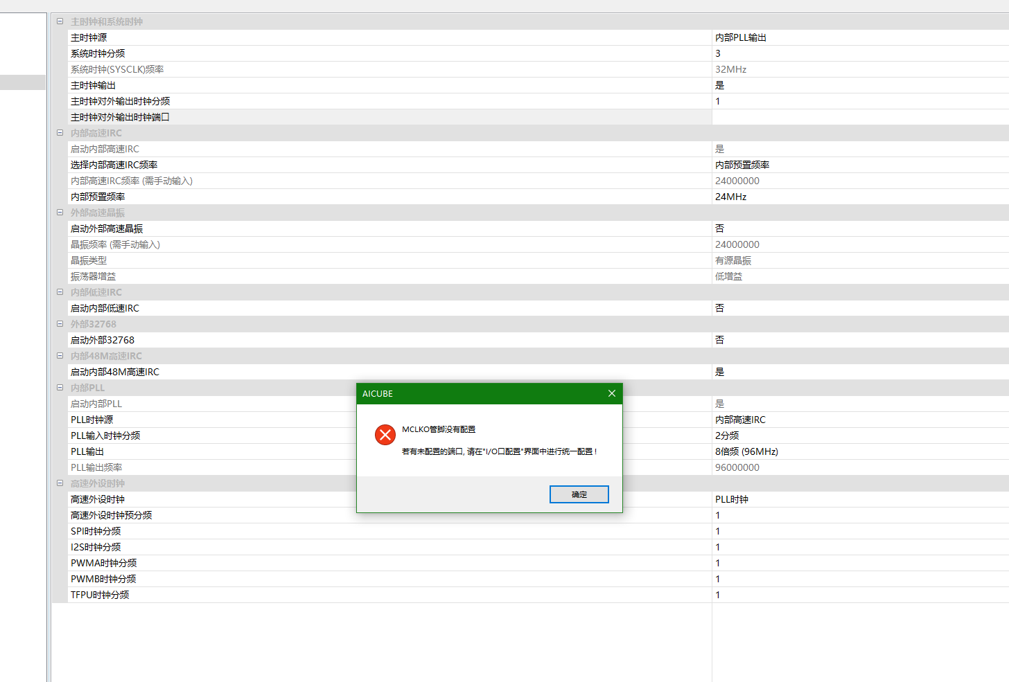
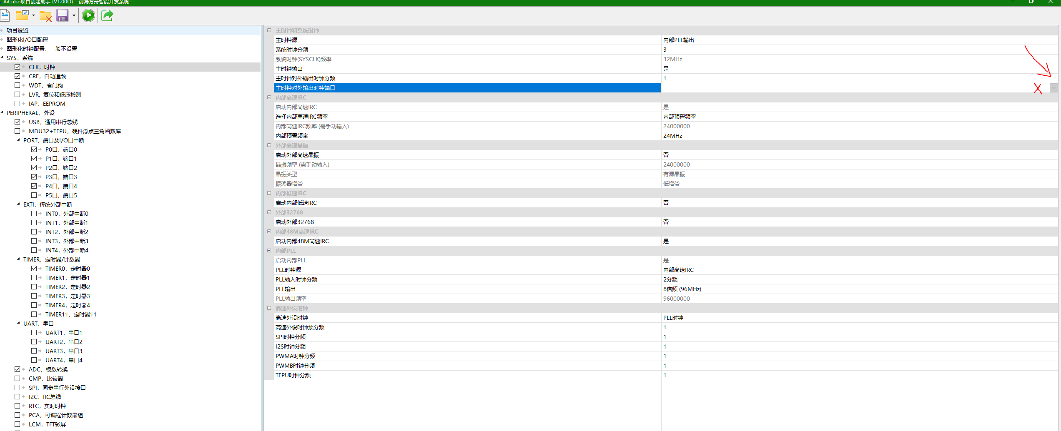

10．如果原来的项目被删除，新生成代码的位置和设置的不一样，不能重新在原位置创建项目，需要把原来的删除后新建AICUBE项目，要重新关闭再打开软件才可以。


